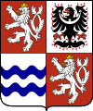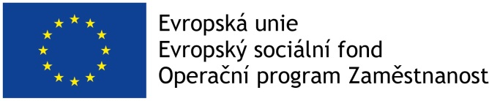

**Bezpečné stáří**

V případě zájmu prosím ohlaste účast paní Martině Doupovcové na: [martina.doupovcova@mpsv.cz](mailto:martina.doupovcova@mpsv.cz)

**KULATÝ STŮL**

**Termín:** 5. 11. 2018 od 9:00 do 15:00

**Místo: Muzeum Brandýs nad Labem, Arnoldinovský dům, Masarykovo náměstí 97**

Arnoldinovský dům  
Masarykovo náměstí 97

**Ministerstvo práce a sociálních věcí ve spolupráci se Středočeským krajem**

**Vás v rámci realizace projektu Implementace politiky stárnutí na krajskou úroveň zve na:**